**Четыре основные формы жестокого обращения с детьми:**

**Физическое насилие** – преднамеренное нанесение физических повреждений.

**Психическое (эмоциональное) насилие** – периодическое, длительное или постоянное психическое воздействие на ребёнка, тормозящее развитие личности и приводящее к формированию патологических черт характера.

**Сексуальное насилие** (или развращение) – вовлечение ребёнка с его согласия или без такого в сексуальные действия с взрослыми, с целью получения удовлетворения или выгоды.

**Пренебрежение основными потребностями ребёнка** (заброшенность, беспризорность)

**Как защитить ребёнка от жестокого обращения:**

* Прислушивайтесь к своему ребёнку.
* Пусть ребёнок знает, что он может с уверенностью говорить с вами о чём угодно. Познакомьтесь с друзьями своего ребёнка и членами их семей.
* Подумайте, не требуете ли вы от ребенка слишком многого.
* Подумайте: может быть, поступок ребёнка, за который вы его наказываете – это сигнал тревоги, говорящий, что ребёнок попал в трудную ситуацию.
* Помните, что вы можете помочь своему ребёнку, поддержать его, не прибегая к физическому наказанию.

**Характеристика ребёнка, пережившего насилие:**

* Ребёнок познавший человеческое насилие и растущий в атмосфере, насыщенной гневом и болью, стремится изолироваться от общества и может проявлять в своём поведении повышенную агрессивность.
* Общее физическое и психическое развитие отличается от развития сверстников, воспитывающихся в нормальных условиях.
* У ребёнка отмечается замедленный темп психического развития, ряд негативных особенностей: низкий уровень интеллектуального развития, бедные эмоциональная сфера и воображение, пониженная познавательная активность, отсутствие навыков общения, конфликты во взаимоотношениях со сверстниками.
* Наиболее отчетливо у ребёнка появляются недостатки развития эмоциональной сферы.

**ПРОФИЛАКТИКА**

**жестокого обращения**

**с детьми в семье**

(информация для родителей)

**Дети – самая не защищенная, уязвимая социальная группа.**

Известно, что 85 % родителей детей до 12 лет используют физические наказания, но только 8 из 10 % из них считают их эффективным методом воспитания, а 65% предпочли бы воспитывать детей как-то иначе, но не знают как.

Родители, которые часто используют физические наказания, заблуждаются по поводу их результатов. Они добиваются только видимости послушания со стороны детей. Обычно, когда детей не видят, они, всё равно, поступают так как им хочется, а не так как от них требуют.

**ЖЕСТОКОЕ ОБРАЩЕНИЕ С ДЕТЬМИ…**

- это не только **побои, нанесение ран, сексуальные домогательства**, и другие способы, которыми взрослые люди калечат ребёнка. Это **унижение, издевательства, различные формы пренебрежения, которые ранят детскую душу**.

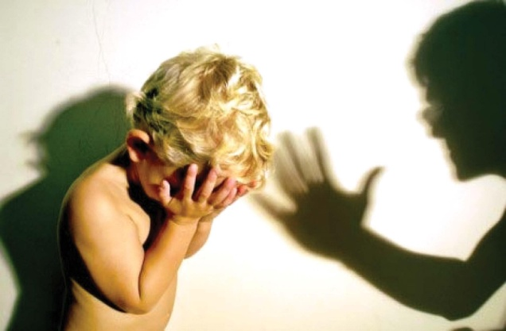



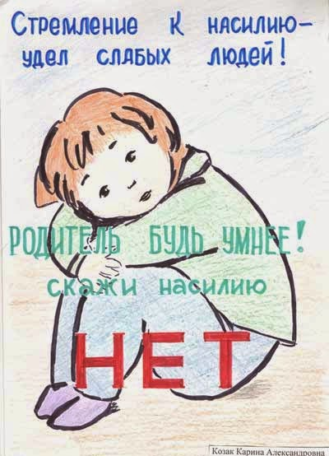

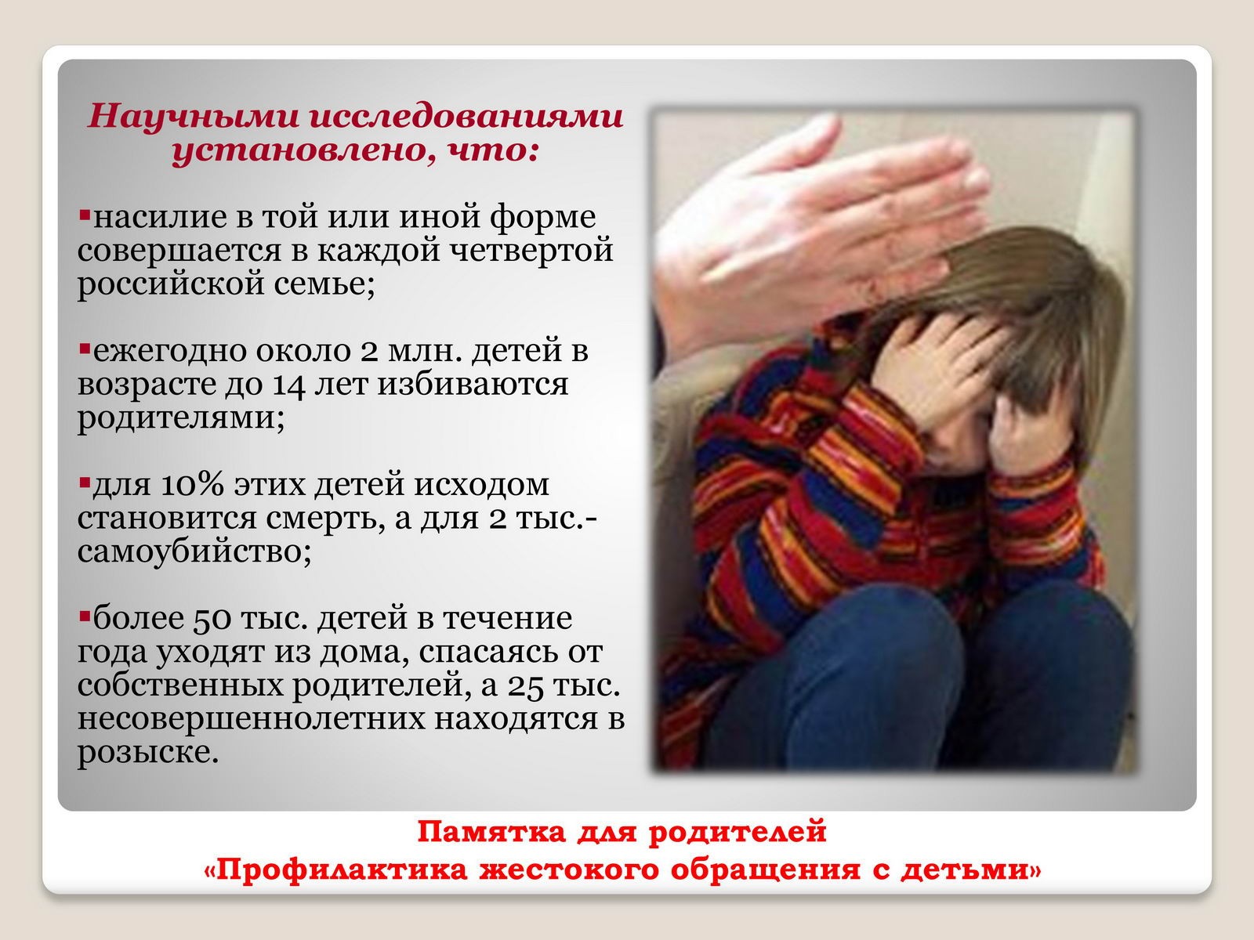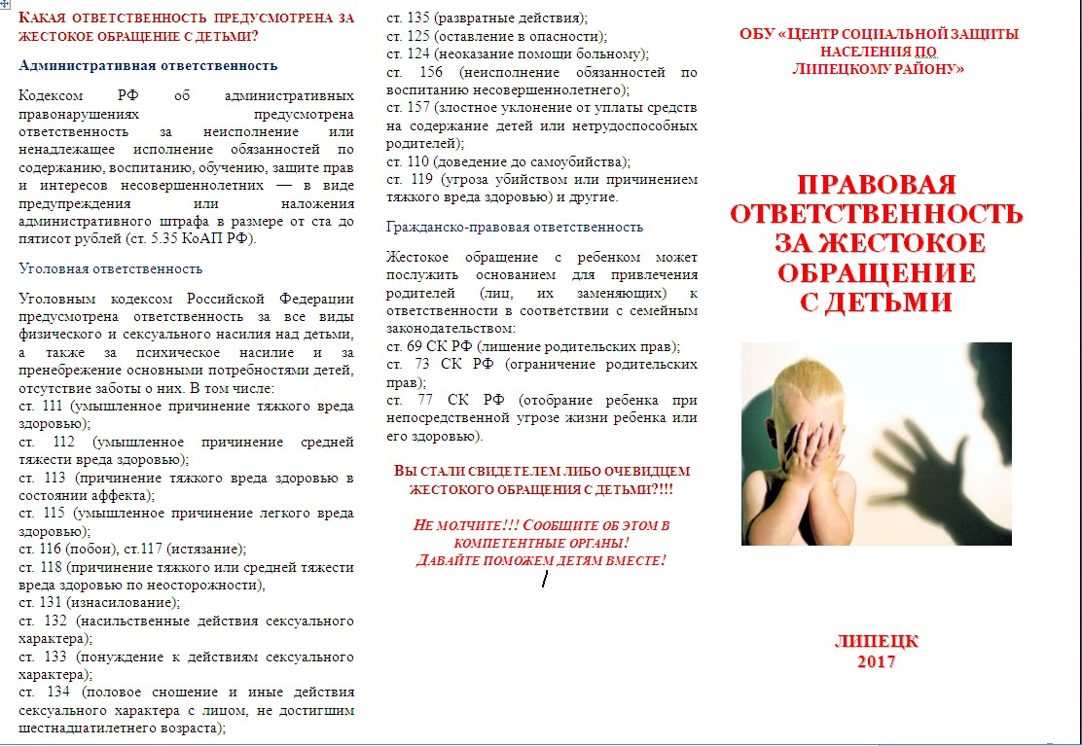

**МБОУ СОШ № 50**